ΜΟΝΤΕΛΟΠΟΙΗΣΗ ΚΥΨΕΛΗΣ ΚΑΥΣΙΜΟΥ

Βέντζας Δ ¹ , Τσιακάρας Π.
HMM Πανεπιστημιο Θεσσαλιας
ΤΕΙ Λαμιας - Λαμια 35 100 Τμημα Μηχανολογων Μηχ. Βιομηχανιας
Τμημα Ηλεκτρονικης

ΠΕΡΙΛΗΨΗ: Η εργασια παρουσιαζει ένα μοντελο μιας κυψελης καυσιμου (κκ) σε σχεση με την συγκεντρωση, ενεργοποιηση, πολωση σε πολλαπλες κυψελες κλιμακουμενες από ένα μοντελο απλης κυψελης, με προωθηση καυσιμου, προθερμανση κυψελης, αναγεννηση καυσιμου, προθερμανση αερα και γεννητρια ατμου.
Τα μοντελα που παρουσιαζονται είναι:
- Η επιδραση ισχυος / θερμοκρασιας καυσιμου
- Η ισχυς απαεριων / ταση λειτουργιας
- Η θερμοκρασια εξοδου
- Η συσταση των απαεριων
- Η θερμικη και ηλεκτρικη αποδοση
- Το κοστος λειτουργιας του εναλλακτη θερμοτητας
Η εργασια εστιαζει στο συνολο της αποδοσης του συστηματος, που όμως επηρρεαζεται από την συζευξη του ηλεκτροχημικου και θερμικου μοντελου.

ΛΕΞΕΙΣ ΚΛΕΙΔΙΑ: Κυψελη καυσιμου, PEM, μοντελο, αποδοση, καυσιμο, ενεργεια.

ΕΙΣΑΓΩΓΗ: Η κυψελη καυσιμου λειτουργει σαν μπαταρια αλλα δεν απαιτει επαναφορτιση, αφου παραγει ενεργεια και θερμοτητα οσο παρεχεται καυσιμο. Αποτελειται από δυο ηλεκτροδια sandwiched σε ηλεκτρολυτη, οπου διοχετευται Ο₂ (ή αερας) στο ένα ηλεκτροδιο και στο άλλο ηλεκτροδιο, στην ανοδο Η₂ παραγοντας ενεργεια, θερμοτητα και νερο. Η καθοδος και η ανοδος διαχωριζεται από μια πολυμερη μεμβρανη (proton exchange membrane (PEM)), επικαλυμμενη με καταλυτη από την μια πλευρα. Ο καταλυτης προτιμα να διασπα το ατομο του Η₂ σε ένα πρωτονιο και ένα ηλεκτρονιο που οδευει για την καθοδο, δημιουργωντας ρευμα και επανασυνδεομενο σε νερο, με ελαχιστη μολυνση του περιβαλλοντος, αφου η εξαναγκασμενη καυση αντικαθισταται από ηπια καυση (χημικη αντιδραση). Οι ΜΕΚ καινε καυσιμο και παραγουν θερμοτητα που μετατρεπεται σε μηχανικη ενεργεια με απωλειες και τριβες, ενώ τα κκ εχουν διπλασια αποδοση σε ενεργεια. Οι μπαταριες είναι διαταξεις χημικης αποθηκευσης πεπερασμενης ποσοτητας ηλεκτρικης ενεργειας και απαιτουν χρονικα επιπονη επαναφορτιση και γραμμες μεταφορας. Τα κελια καυσιμου είναι καθαρα, ησυχα, αποτελεσματικα και με διαρκεια (όταν παρεχεται διαρκως καυσιμο), χωρις κινητα μερη, αξιοπιστα, με μεγαλη διαρκεια ζωης και καινε ποικιλλα καυσιμα όπως μεθανολη, φυσικο αεριο, βενζινη και υδρογονο, με υψηλη πυκνοτητα ισχυος (0.6 V / κυψελη). Τα κελια καυσιμου αποτελουν την καλυτερη εναλλακτικη λυση στις ΜΕΚ και στις μπαταριες.

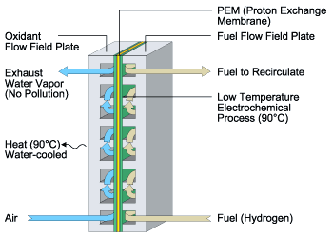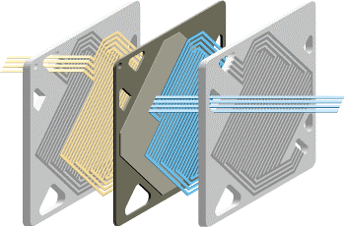
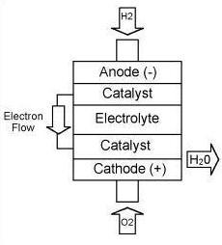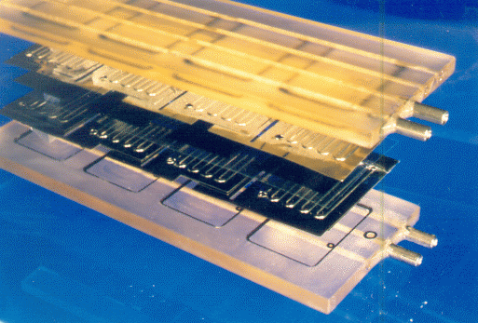

Σχ. 1. Κυψελη καυσιμου (fuel cell)

ΛΕΙΤΟΥΡΓΙΑ: Αερια παρεχονται στις δυο πλευρες της PEM μεσω καναλιων στο module, (Η₂ στην ανοδο και αερας στην άλλη πλευρα) οπου ο καταλυτης πλατινας προωθει τον διαχωρισμο σε πρωτονια και ηλεκτρονια, ενώ ο αερας στην καθοδο ελκυει με το οξυγονο τα πρωτονια του υδρογονου μεσω της ΡΕΜ οπου παραγουν νερο και θερμοτητα, βλ. σχ. 1 και 2, ενώ τα ηλεκτρονια παραγουν ηλεκτρικη ενεργεια καταναλισκομενη σε εξωτερικο κυκλωμα (φορτιο), βλ. σχ. 3.

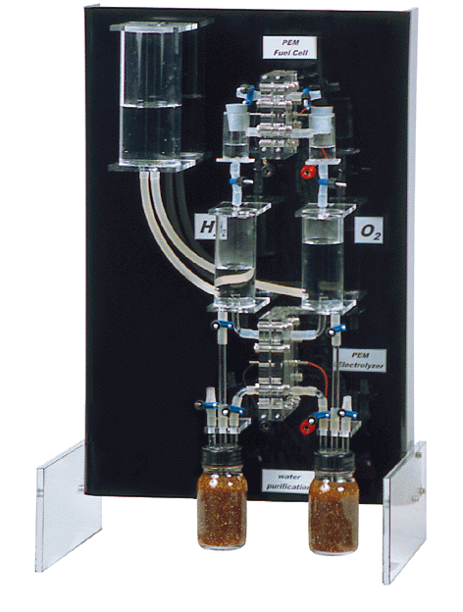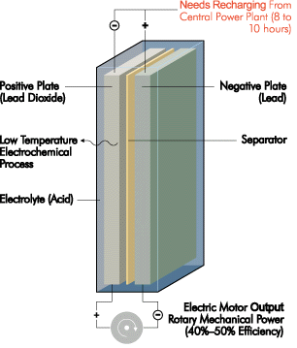
Σχ. 2. Πειραματικη κυψελη καυσιμου

ΤΥΠΟΙ: Οι τυποι των κελιων καυσιμων είναι:

ΤΥΠΟΙ ΤΩΝ ΚΕΛΙΩΝ ΚΑΥΣΙΜΩΝ (κ.κ.)
Phosphoric Acid | 40-85% αποδοση, 30 % σε ΜΕΚ, λειτουργικες θερμοκρασιες 150^{ο}C,
Proton Exchange Membrane | λειτουργικες θερμοκρασιες 80^{ο}C, δυναμικη εξοδο (quick startup),
Molten Carbonate | καυσιμα βασισμενα σε ανθρακα, αποδοση, λειτουργικες θερμοκρασιες 500^{ο}C
Solid Oxide | 25-100 kW, αποδοσεις 60%, σκληρο κεραμικο υλικο, λειτουργικες θερμοκρασιες 700^{ο}C
Alkaline | αποδοσεις 70%, χρησιμοποιουν αλκαλικο ηλεκτρολυτη
Direct methanol fuel cell (DMFC) | πολυμερικη μεμβρανη, τροφοδοτειται με Η₂ από υγρη μεθανολη, δεν απαιτει reformer καυσιμου, λειτουργικες θερμοκρασιες 70^{ο}C
Regenerative fuel cell | Παραγει Η₂Ο και διαχωριζει Η₂ και Ο₂ με ηλιακο διαχωριστη κυκλικα

Η χρηση κκ στην αυτοκινηση μπορει σταδιακα να μειωσει την καταναλωση πετρελαιου / βενζινης από 30-60 %, και να περιορισει την μολυνση περιβαλλοντος αφου παραγει μονον Η₂Ο, να δημιουργησει νεες αγορες.
Τα κελια καυσιμου ανακαλυφθηκαν το 1839, από τον W. Grove εναν Ουαλο δικαστη και επιστημονα, αλλα επανηλθαν στο επιστημονικο ενδιαφερον το 1960 στο διαστημικο προγραμμα των ΗΠΑ στο Gemini και Apollo.

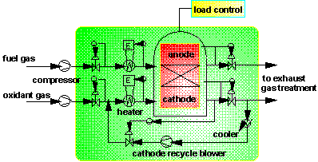

Σχ. 3. Απλοποιημενο διαγραμμα Κυψελης Καυσιμου (κ.κ.)

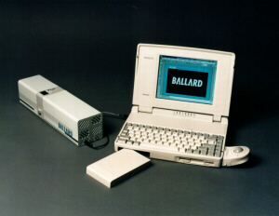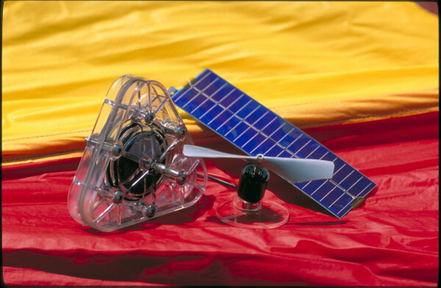
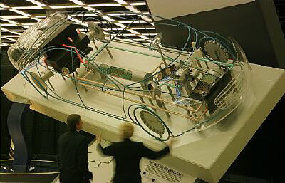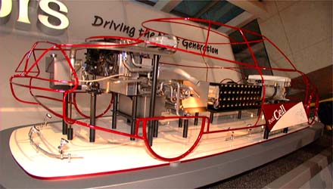

Σχ. 4. Εφαρμογες κκ σε κινητηρες αυτοκινητων, Η/Υ και ανεμιστηρες
ΕΦΑΡΜΟΓΕΣ - ΑΣΦΑΛΕΙΑ: Προτεινονται χρηματοοικονομικες επενδυσεις στις κκ, αφου οι κκ είναι ακριβες, αλλα εχουν δυναμικη παρουσια για το μελλον. Ως προς την ασφαλεια επισημαινεται ότι συμφωνα με νεωτερες μελετες, το αεροπλοιο Hindeburg καηκε λογω της συνθετικης δομης του σκελετου (cellulose acetate ή cellulose nitrate) και λογω των υπολλειματων αλουμινιου στο καλυμμα για ανακλαση του ηλιου, παρα λογω του Η₂, που αντιστοιχει 19 GJ ανα επιβατη, ενώ η κυψελη καυσιμου φερει 0.2 GJ ανα επιβατη, αφου το υδρογονο απλα διασκορπιζεται πολύ πιο γρηγορα από την βενζινη.

Ισχυς 450 400 Ισχυς
[W] [W]
400 350

350 300

300 250

250 200
1075 1125 1175 1225 1275 0.3 0.4 0.5 0.6 0.7
Σχ. 5. Επιδραση ισχυος / θερμοκρασιας Σχ. 6. Ισχυς απαεριων /
καυσιμου ταση λειτουργιας

Θερμοκρασια
Εξοδου 1400
[^{ο}Κ]
1300

1200

1100
1000
ΣΥΣΤΑΣΗ ΑΠΑΕΡΙΩΝ
CO | 4.9
CO₂ | 19.5
H₂ | 35.1
H₂O | 40.0
O₂ | 13.7
N₂ | 86.3

Q = 50 cm³/s, v = 0.4 V, T = 1075 ºK

0.7 0.6 0.5 0.4 [V] Σχ. 8. Συσταση απαεριων
(μεγιστες ποσοτητες)
Σχ. 7. Θερμοκρασια εξοδου / ταση

Κατα τις εφαρμογες κκ σε κινητηρες αυτοκινητων, η κκ μετατρεπει το φυσικο αεριο ή προπανιο ή υδρογονο ή αναεροβικο αεριο από εγκαταστασεις επεξεργασιας λυματων σε υψηλης ποιοτητας ισχυ με ελαχιστες αεριες εκπομπες, με εφαρμογες σε παροχη ισχυος σε νοσοκομεια, ξενοδοχεια, κ.λ.π. με παραλληλη αξιοποιηση για ζεστο νερο και θερμανση χωρων, αποδιδοντας μεχρι 250 kW. Τα αυτοκινητα είναι η αιτια του 60 % της παραγωγης οζοντος και του 90 % της εκπομπης CO και NO_{x} , ενώ τα κκ εκπεμπουν θερμο, υγρο αερα, που δεν μολυνει.
Αυτοκινητοβιομηχανιες όπως οι Daimler Chrysler, Ford, General Motors, Toyota and Honda ερευνουν την χρηση κυψελης καυσιμου στο αυτοκινητο. Ετσι από το 1997, η Daimler-Benz πειραματιζεται με το NEBUS (New Electric Bus) με 55% αποδοση κυψελων καυσιμων , και 15% καλυτερη αποδοση από τον diesel κινητηρα, δινοντας ταχυτητες μεχρι 80 km/h, με δυναμικη επιταχυνση, μηδενικη μολυνση, ενώ η Ford, Ballard Power Systems και DaimlerChrysler, πειραματιζονται με το Ecostar Electric Drive Systems (Ecostar), σε ηλεκτρικη οδηγηση.

[%] Κοστος [$]

80 20000
70
60 15000
50
40 10000
30
20 5000
0.3 0.4 0.5 0.6 0.7 0.8 0.3 0.4 0.5 0.6 0.7 0.8
ταση [V] ταση [V]

Σχ. 9. Θερμικη και ηλεκτρικη αποδοση Σχ. 10. Κοστος λειτουργιας του
εναλλακτη θερμοτητας / ταση

ΣΥΜΠΕΡΑΣΜΑΤΑ: Οι κυψελλες καυσιμου είναι ηπιες, ησυχες, ευλυγιστες ενεργειακες μοναδες και λειτουργουν σε χαμηλες θερμοκρασιες, αρα είναι καταλληλες για επιβατικα, ευαισθητα οχηματα και ενεργειακη κατανομη.
Εδώ παρουσιασθηκε η βασικη αρχη λειτουργιας τους και μοντελα λειτουργικων παραμετρων. Θεωρειται δε σημερα σαν μια τεχνολογια του αμεσου μελλοντος στα αυτοκινητα, κ.α. και αποτελει προκληση για τα εργαστηρια φυσικης και ηλεκτρονικων ισχυος, αλλα και τα εργαστηρια καυσιμων των ΤΕΙ και των ΑΕΙ.

ΒΙΒΛΙΟΓΡΑΦΙΑ
- L.J.M.J. Blomen, Fuel Cell Systems, Editor Leo J.M.J. Blomen, Publisher Plenum Press, ISBN: 0-306-44158-6
- He, W., Kouffeld, R.W.J. and Korving, A., 1997, Analysis of molten carbonate fuel cell systems using dynamic simulation, Proceedings of International Conference on Thermodynamic Analysis and Improvement of Energy System, Beijing, China, World Publishing Corporation, pp. 554-559
- Tsiakaras P, et al, Fuel Cells, Ionics, 1999
- Βεντζας Δ, Ηλεκτρονικες Μετρησεις, ΤΕΙ Λαμιας, 2000

ΠΑΡΑΡΤΗΜΑ Ι
Το κοστος των κκ είναι $3,000 /kilowatt και μπορει να κατεβει κατω από τα $1,500 /kilowatt. Οι εταιριες που πωλουν κυψελλες καυσιμου, πρωτοτυπα, συστηματα επιδειξης χαμηλης ισχυος είναι:

ΕΤΑΙΡΙΕΣ που ΠΩΛΟΥΝ ΚΥΨΕΛΛΕΣ ΚΑΥΣΙΜΟΥ (κ.κ.)
Avista Laboratories | DCH Technology, Inc
Ball Aerospace & Technologies Corp. | EcoSoul, Inc.
BCS Technology, Inc. | ElectroChem, Inc.
DAIS-Analytic Corporation | Electro-Chem-Technic
Warsitz Enterprises | ONSI Corporation
Heliocentris Energiesysteme | H-TEK, Inc.
H Power Corporation | Energy Partners, Inc.
Plug Power, LLC | Ballard Power Systems

Υπαρχει δυνατοτητα κατασκευης μιας κυψελης καυσιμου, με οδηγιες που δινονται στο PDF file: http://www.humboldt1.com/~michael.welch/extras/fuelcell.pdf .

ΠΑΡΑΡΤΗΜΑ ΙΙ: ΕΝΘΑΛΠΙΕΣ ΚΑΥΣΙΜΩΝ

ΕΝΘΑΛΠΙΕΣ ΚΑΥΣΙΜΩΝ
ΚΑΥΣΙΜΟ | ΕΝΘΑΛΠΙΑ [J / mole]
H₂O | 43.7325.T - 17732.5
CO₂ | 56.2925.T - 22913.5
O₂ | 35.635.T - 12932.0
N₂ | 33.6825.T - 12219.5
CO | 34.1325.T - 12442.5
H₂ | 31.005.T - 10325.0

ΠΑΡΑΡΤΗΜΑ ΙΙΙ: ΒΑΣΙΚΕΣ ΠΑΡΑΜΕΤΡΟΙ ΣΧΕΔΙΑΣΗΣ

Οι βασικες παραμετροι σχεδιασης, κατασκευης και λειτουργιας μιας κυψελης καυσιμου ειναι:

Ταση, Ρευμα, Θερμοκρασια, Ροη καυσιμου, Ροη Οξειδωτικου, Διεπιφανεια εναλλαγης θερμοτητας, Υλικο εναλλακτη, Κοστος, Συνθεση καυσιμου, Λειτουργικη πιεση.

